ОТЧЕТ
по трудоустройству выпускников кафедры «Технология производства продуктов питания» за 2021 год
Современная пищевая промышленность является высокотехнологичной и наукоемкой отраслью, предъявляющей высокие требования к молодым специалистам. Она одна из приоритетных, постоянно и динамично развивающихся отраслей. Сейчас достаточно много открываются новые, а имеющиеся предприятия пищевой промышленности расширяют производство и ассортимент продукции. Создаются и возрождаются бродильные производства, виноделие, которые остро нуждаются в высококвалифицированных специалистах.
Одним из важных показателей, характеризующих качество подготовки специалистов высшими учебными заведениями, является востребованность наших выпускников на рынке труда и их трудоустройство. Выпускники кафедры «Технология производства продуктов питания» показывают высокие результаты трудоустройства, в пределах от 85-100%. Наши выпускники связаны с наиболее востребованной сферой деятельности – производством продуктов питания, поэтому несмотря на чрезвычайное положение сложившееся в этом году в нашей республике, благодаря тщетным усилиям ведущих специалистов кафедры, студенты прошли с разрешения руководств пищевых предприятий производственную и пред квалификационную практики по всем специальностям на предприятиях, что существенно важно, для успешного выполнения выпускной квалификационной работы бакалавра.
Выпускники кафедры «Технология производства продуктов питания» – достаточно квалифицированы и способны заниматься технологической, коммерческой, преподавательской и научно-исследовательской деятельностью и успешно работать на любом предприятии по производству пищевых продуктов.
Так как каждый студент занимается научной работой, некоторые выпускники успешно могут сочетать учебу с работой, причем выполняют научно-исследовательские работы на данных предприятиях.
№ | Ф.И.О. | Группа | Наименование предприятия | Темы работ
1 | Молдобекова Д., Керн Д.,  Козак А. | МС_{б}-1-17 | ОсОО«Баркад» | Применение инноваций в разработке технологий новых видов мясных продуктов
2 | Бондаренко М., Кузнецов К. | МС_{б}-1-17 | ОсОО «Риха» | Применение новых технологических решений в совершенствовании технологии деликатесных продуктов
3 | Анарбекова А. | БТ_{б}-1-17 | ОсОО «Столичный вино-водочный завод» | Разработка рецептуры столового красного вина с добавлением сушеных яблок
Для повышения эффективности усвоения учебного материала, приобретения коммуникабельности уже в течении пяти лет, студенты всех специальностей побывали по программе мобильности студентов и преподавателей в городах Душанбе и Алматы, пройдя семестровую учебу а также учебную и производственную практики на пищевых предприятиях соседних республик. В связи с чрезвычайной ситуацией мобильность студентов и преподавателей было продолжено в этом году в режиме онлайн.
Сотрудничество между университетами и предприятиями является ключевым инструментом, как повышения качества образования, так и наиболее эффективного использования знаний на производстве. Для повышения эффективности взаимодействия как обычно проведены «круглые столы», «Ярмарка вакансий» с руководителями ведущих предприятий пищевой промышленности, где обсуждались пути и формы успешного взаимовыгодного сотрудничества.
В отчетном году был организован и проведен сотрудниками кафедры Круглый стол на тему ВУЗ – предприятия пищевой промышленности: пути дальнейшего сотрудничества (24.03.2021 г). Участниками Круглого стола были руководители пищевых производств, руководители КГТУ и сотрудники кафедры ТППП.
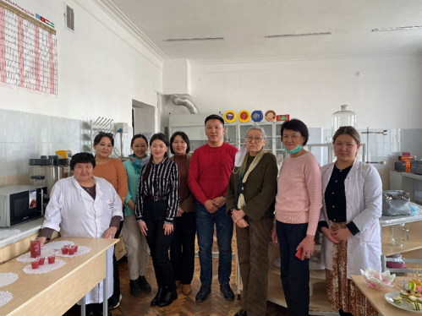
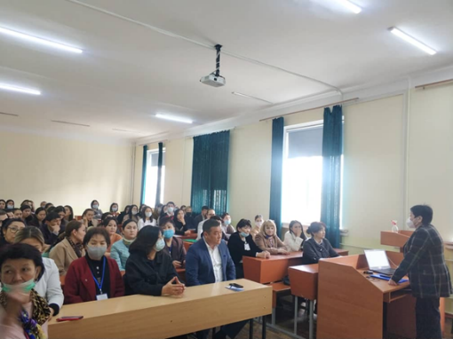
Были обсуждены вопросы по совместному взаимовыгодному сотрудничеству по подготовке квалифицированных работников для пищевой промышленности и пути совершенствования *//*-/**. Некоторые руководители предприятий, которые находятся в отдаленных районах страны отметили, что у них наблюдается дефицит кадров и что молодые специалисты не хотят ехать далеко за пределы городов. На мероприятии присутствовали ведущие специалисты предприятий: зав. производством ОсОО “Баркад” Михеев А., зам. гендиректора ОсОО СВВЗ Орозбеков Б.О. гл. технолог ОсОО “БЕКПР” Усупкожоева К.А., директор ОсОО “Атбаши сут” Орозакунова Н.О., нач. Отдела кадров ОсОО “АгроКуш” Тилекматова Л.Т.

Продолжается работа по анкетированию работодателей среди руководящего состава инженерно-технического персонала предприятий пищевой промышленности, с которыми сотрудничает кафедра технологии производства продуктов питания.
По сравнению с предыдущими годами мнение работодателей о выпускниках складывается в более лучшую сторону. Как видно по результатам анкетирования не на всех предприятиях работают наши выпускники, но это связано лишь с отдаленностью региона где находятся предприятия. Работодатели положительно отзываются о молодух специалистах по теоретической готовности, организаторских, коммуникативных навыках и способностях познавать новое. Производственники отмечают, что профессиональная подготовка технологов резко отличается по сравнению с другими специальностями.
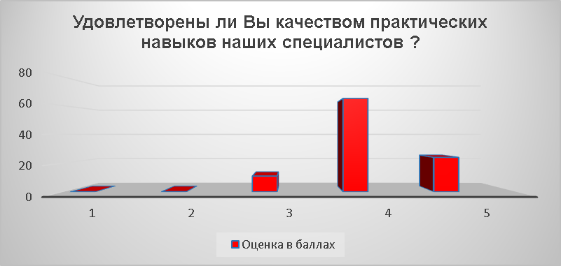
Наряду с этим необходимо отметить, что при анкетировании удовлетворенность работодателей практическими навыками выпускников не достаточно высока как бы хотелось.
В предложениях и рекомендациях отмечено, что необходимо усилить работу по знаниям современного технологического оборудования по производству сухого обезжиренного молока и сливочного масла методом преобразования. Также отмечены пожелания углубить знания в области инженерного обеспечения технологических процессов производства молочных продуктов.
В 2021 году выпуск кафедры составит 50 студентов, которые получат дипломы бакалавров по четырем специальностям: «Технология молока и молочных продуктов», «Технология мяса и мясных продуктов», «Технология хлебобулочных макаронных и кондитерских изделий», «Пищевая биотехнология».
С 2015 года на кафедре, для анализа и совершенствования работы по подготовке кадров проводится анкетирование выпускников и работодателей для того чтобы знать недостатки в работе и вовремя их исправить. Результаты анкетирования анализируются путем составления диаграмм и делаются выводы, которые обсуждаются на заседании кафедры для дальнейшего руководства в работе каждого преподавателя.
По результатам анкетирования на протяжении 5 лет видно, что выпускники кафедры достаточно уверены в своей компетентности, это видно по проценту в реальной уверенности трудоустройства по специальности. И связанно с тем, что по прохождению предквалификационной практики студенты стараются попасть на предприятия, где они хотели бы работать в дальнейшем. И часто представители производств по окончанию практик делают приглашения выпускникам на работу.
Сведения
о базе данных по предприятиям по кафедре «Технология производства продуктов питания», с которыми заключены договора по трудоустройству выпускников

Профиль | Перечень предприятий
Технология мяса и мясных продуктов | ОсОО «Баркад», ОсОО «Риха», ОсОО «Аль-Халал», ОсОО , ОсОО «Шер-Инк», ОсОО «Тойбосс», ОсОО «Агрокуш».
Технология молока и молочных продуктов | ОсОО «Семейные традиции», ОсОО «Кан Сут», ЗАО «Шоро», ОсОО «Ак Жалга», ОсОО «Бекпр» ОсОО «Эль сут», ОсОО «Ат Башы сут», ОсОО «Шин Лайн»
Технология хлеба, кондитерских и макаронных изделий | ОсОО АЗО «Элита», ОсОО КРП «RоLа», ОсОО «Саамал», ОсОО «Куликовский торт», «Общественное объединение пекарей», ОАО «Независимая хлебная инспекция» , ОсОО «Ширин», ОсОО «Графский торт», ОсОО «Наша Марка».
Пищевая биотехнология | ЗАО «Bear-Beer», ОсОО «Винодел», ОсОО «Биовит», ОсОО «Кант Сут», , ОсОО «Кыргыз коньягы», ОсОО «БЕКПР», ОсОО «Абдыш- Ата»., ОсОО «Арония-Фарма»,

Сведения по трудоустройству выпускников кафедры ТППП за 2020г.
Количество выпускников |  |  |  |  | Трудоустроены (по фамильно) |  | % трудоустройства
дневн. |  | заочн./  дистанц. |  |  | Ф.И.О. выпускника | Место и должность
1 | 2 |  |  | 3 |  | 4 | 5
Направление - 740200 «Технология и производство продуктов питания животного происхождения», профиль «Технология мяса и мясных продуктов»
9 |  |  | гр. МС (б) -1- 17 |  |  |  | 89%
 |  |  | Бондаренко Максим Вячеславович |  |  | ОсОО «Риха» - пом. технолога
 |  |  | Дадабаев Мухаммадали Сабыржанович |  |  | ЧП по убою и переработке скота - технолог
 |  |  | Керн Диана Андреевна |  |  | Не работает
 |  |  | Козак Андрей Александрович |  |  | ОсОО «Бриг Компани» филиал ОсОО «Риха» - помощник технолога
 |  |  | Кубанычбекова Гульнара Рахатбековна |  |  | ОсОО «Адал Азык», ТМ «Тойбосс» - помощник технолога
 |  |  | Кузнецов Кирилл Сергеевич |  |  | ОсОО «Риха» - пом. технолога
 |  |  | Лопаткин Максим Владимирович |  |  | Работает не по специальности
 |  |  | Молдобекова Дарина Эльмирбековна |  |  | Орган сертификации (ОС) «Песпектива» - стажер-эксперт
 |  |  | Сатыгул кызы Бурулсун |  |  | ОсОО «Дил НурКей Джи» (Тм «Аль Халал») – пом. технолога
 |  |  | гр. МС (дот) -1- 16
 |  | 1 | Сагатов Бектурган Даленханович |  |  | Лицей № 17 - преподаватель | 100%
Направление - 740200 «Технология и производство продуктов питания животного происхождения», профиль «Технология молока и молочных продуктов»
11 |  |  | гр. МЛ (б) -1- 17 |  |  |  | 82%
 |  |  | Абдылдаев Оморбек Азатбекович |  |  | ОАО «Бишкексут» - оператор
 |  |  | Акматбекова Кипариза Илимовна |  |  | Не работает
 |  |  | Батырбекова Жибек Бабырбековна |  |  | ОсОО «Кант сут» - лаборант
 |  |  | Бексултанова Айтолкун Эрнисовна |  |  | Декретный отпуск
 |  |  | Быкова Мария Вячеславовна |  |  | Калининградская обл. «Залесский фермер» - работник
 |  |  | Иманбекова Нуриза Дамировна |  |  | ОсОО «Кант сут» - лаборант
 |  |  | Иркабаева Гулиза Равшанбековна |  |  | Магистратура – КГТУ им. И. Раззакова, каф ТППП
 |  |  | Исакунова Жазгуль Женишбековна |  |  | ОАО «Бишкексут» - стажер
 |  |  | Молоев Аден Бекбосунович |  |  | ОсОО «БЕКПР» - сыровар
 |  |  | Момудинов Айтбай Кубатбекович |  |  | ОсОО «Ак Булак» - сыровар
 |  |  | Мустакова Айтолкун Исламбековна |  |  | ОсОО «БЕКПР» - лаборант
Направление - 740100 – Технология и производство продуктов питания из растительного
сырья, профиль «Технология хлеба, кондитерских и макаронных изделий»
12 |  |  | ХМК(б)– 1 - 17 |  |  |  | 75%
 |  |  | Акунова Перизат Кенжебаевна |  |  | Кондитерский цех «Бонжур» -кондитер
 |  |  | Бейшенова Ажар Турсунбековна |  |  | Кондитерская фабрика «Империя вкуса» - кондитер
 |  |  | Белекова Айпери Таалайбековна |  |  | ОсОО «Сладости востока» - мастер
 |  |  | Кайыпова Роза Ырысбековна |  |  | Кондитерский цех «Прага» -пом. пекаря
 |  |  | Керимбаева Кундуз Чынкабыловна |  |  | Магазин «Сундучок кондитера» - продавец
 |  |  | Муратова Толгонай Муратовна |  |  | В декрете
 |  |  | Нарынова Алина Азаматовна |  |  | В декрете
 |  |  | Осмонджанова Халида Ширзатовна |  |  | Кулинарная студия – менеджер по продажам
 |  |  | Торгуров Ахмат Мухамматович |  |  | Ресторан «Арзу» - администратор
 |  |  | Тулякова Надежда Валерьевна |  |  | В декрете
 |  |  | Турлак Ксения Михайловна |  |  | КГТУ им. И. Раззакова –методист кафедра логистики
 |  |  | Эрнисова Саадат Эрнисовна |  |  | Частный предприниматель
 |  | 6 | ХМК(дот)– 1 - 16 |  |  |  | 83,3%
 |  |  | Бакытбек уулу Кайрат |  |  | ОсОО «Элита» - мастер
 |  |  | Джекшеналиева Айдай Улановна |  |  | Декретный отпуск
 |  |  | Доолбекова Умсунай Эмильбековна |  |  | ТД «Наша марка» - кондитер
 |  |  | Жумашалиева Сезим Бакытбековна |  |  | Частный предприниматель
 |  |  | Кубатина Виктория Сергеевна |  |  | ЧП «Виктория»
 |  |  | Осмонова Маргарита Афтандиловна |  |  | ОсОО «Риха» - мастер
Направление - 720200 «Биотехнология», профиль «Пищевая биотехнология»
6 | - | гр. БТ(б) -1- 17 |  | 84%
 |  | Алмазбекова Айгерим Алмазбековна | Магистратура – СПНИУИТМиО, факультет биотехнологии
 |  | Анарбекова Алтынай Эрнисовна | Магистратура – СПНИУИТМиО, факультет биотехнолог
 |  | Мирланова Алтынай Мирлановна | Не работает
 |  | Муратбекова Айдана Муратбековна | Магистратура – СПГУ
 |  | Семыкина Виолетта Анатольевна | ОсОО «Tengri BeerМагистратура – СПНИУИТМиО, факультет биотехнологм. технолога
 |  | Усубалиева Нурсулуу Кубанычбековна | ОсОО «Gold fish» - технолог
38 | 7 | ИТОГО |  | 85,6%

Зав. кафедрой ТППП Мусульманова М.М.

